**TUGAS AKHIR**

**MONITORING KONDISI AIR PADA AKUARIUM IKAN KOI**

**MENGGUNAKAN DESICIAN TREE**



# Ketua Kelompok :

Hendy Setiawan (E41191280)

# Anggota Kelompok

Dwi Rifki Novianto (E41191107) Dewi Agesti Nurifiani (E41191202)

Mochmmad Fajar Fitrian Nurbayu (E41191240)

**Proyek Workshop Sistem Cerdas Program Studi D4 Teknik Informatika Jurusan Teknologi Informasi Politeknik Negeri Jember**

**2021/2022**

# KATA PENGANTAR

Puji syukur kita panjatkan kehadirat Allah SWT yang telah memberikan kita nikmat iman dan sehat, sehingga kami diberikan kesempatan yang luar biasa ini untuk menyelesaikan tugas penulisan laporan tentang laporan hasil kegiatan “Laporan Praktikum Tugas Akhir Workshop Sistem Cerdas”

Sholawat serta salam tidak lupa selalu kita panjatkan untuk junjungan nabi besar kita, yaitu Nabi Muhammad SAW yang telah menuntun kita dari zaman kebodohan hingga sampai di zaman ini. Ini merupakan karunia terbesar bagi kita semua.

Sekaligus pula, kami ingin menyampaikan rasa terima kasih yang sebesar-besarnya untuk dosen pengampu mata kuliah program studi Teknik Informatika yang telah mempercayai kepada kami, guna menyelesaikan laporan ini dengan tepat waktu.

Kami juga berharap dengan sungguh-sungguh agar laporan ini mampu berguna serta bermanfaat dalam meningkatkan pengetahuan sekaligus wawasan terkait materi yang akan disampaikan dibawah ini. Selain itu, kami juga sadar bahwa pada laporan yang kami buat ini dapat ditemukan banyak sekali kekurangan serta jauh dari kata sempurna. Oleh sebab itu, kami sangat menanti kritik dan saran untuk kemudian hari dapat kami evaluasi kembali dan kami tingkatkan di masa yang akan datang. Sebab, kami menyadari bahwa tidak ada sesuatu yang sempurna tanpa disertai saran yang konstruktif.

Di akhir, kami sangat mengharapkan laporan atau makalah yang sederhana ini dapat dimengerti oleh semua pihak sekaligus pembaca

dan kami mohon maaf yang sebesar-besarnya apabila di dalam laporan ini terdapat perkataan yang tidak berkenan di hati.

Jember, 01 Desember 2022

**Kelompok 5 (A Bondowoso)**

# DAFTAR ISI

Ketua Kelompok : 1

Anggota Kelompok 1

KATA PENGANTAR 2

DAFTAR ISI 4

BAB I PENDAHULUAN 6

1.1 Latar Belakang 6

1.2 Batasan Masalah 7

1.3 Tujuan 7

BAB II RANCANGAN PENELITIAN 10

2.1 Monitoring 10

2.2 Metode Penelitian 11

2.3 Perangkat dan Library 11

Parangkat dan library yang di gunakan dalam penelitian ini adalah 11

BAB III 13

HASIL DAN PEMBAHASAN 13

3.1 Pengujian 13

3.2 Saran dan Kesimpulan 16

BAB IV DAFTAR PUSTAKA 17

**DAFTAR GAMBAR**

*Gambar 1 Diagram Pengenalan Wajah* 10

*Gambar 2 Ekspresi Netral* 14

*Gambar 3 menggunakan masker* 15

*Gambar 4 ekspresi bahagia* 15

*Gambar 5 ekspresi sedih* 16

*Gambar 6 ekspresi marah* 17

# BAB I PENDAHULUAN

## 1.1 Latar Belakang

Ikan koi merupakan ikan hias favorit dan banyak digemari oleh masyarakat luas di Indonesia. Ikan koi sampai saat ini masih menjadi salah satu komoditas bernilai tinggi dalam bidang perikanan. Permasalahan yang sering dihadapi saat Memelihara ikan koi adalah sulitnya memperhatikan Kualitas air seperti pH dan Suhu air agar ikan koi dapat berkembang dengan baik. Jika terjadi perubahan suhu yang mendadak, ini dapat menyebabkan ikan mengalami stres bahkan perubahan suhu bisa mengakibatkan ikan akan mati. Untuk proses pemeliharaan ikan hias harus diperhatikan nilai kadar keasaman air pada akuarium.

Air merupakan media hidup organisme akuatik yang variabel lingkunganya baik harian, bulanan, bahkan kondisi lingkungan yang selalu berubah tersebut akan mempengaruhi proses kehidupan organisme didalamnya khususnya ikan. Air sebagai lingkungan tempat tinggal ikan harus mampu mendukung kehidupan dan pertumbuhan ikan tersebut. Namun air selalu mengalami perubahan. pH dan Suhu air dapat berubah sewaktu waktu.

Selama ini proses pengontrolan dan pengukuran pH air pada ikan hias di akuarium masih dilakukan secara manual, misal mengukur pH air dengan menggunakan pH meter digital dan kemudian apabila nilai pH diluar batas toleransi yaitu antara pH 6,0 – pH 9,0 diperlukan suatu usaha yang cepat untuk menetralkan kembali pH air tersebut Sedangkan budidaya ikan akan berhasil dengan baik dan pertumbuhan ikan menjadi lebih optimal apabila kondisi pH air tawar terjadi pada kisaran pH 7,0 – pH 8,5 meter digital yang sudah modern, tetapi masih mempunyai kekurangan, yaitu perubahan yang lambat yang merupakan masalah penting dalam menentukan skala yang valid. Sedangkan kisaran suhu air optimum berkisar antara 25° C – 27° C diperlukan agar pertumbuhan ikan koi pada kolam berlangsung secara optimal

## Batasan Masalah

Batasan masalah dilakukan agar memfokuskan penelitian sehingga penelitian yang dilakukan lebih terarah. Batasan masalah pada penulisan ini adalah sebagai berikut:

* + 1. Perangkat keras hanya ditempatkan di area kolam ikan.
    2. Data yang akan ditampilkan meliputi data waktu pengambilan , Data Ph, Data suhu, dan Umur ikan.
    3. Hanya membahas mengenai sistem monitoring suhu air, pada akuarium berbasis IoT menggunakan NodeMCU.

## Tujuan

Tujuan dari Penelitian kami yang berjudul “Monitoring Kondisi Air Pada Akuarium Ikan Koi dengan Descision Tree”

Merancang aplikasi Monitoring suhu dan pH dengan pengontrolan otomatis pada pH agar dapat di monitoring melalui Web.

Mengimplementasikan system aplikasi Monitoring suhu dan pH dengan pengontrolan otomatis pada pH menggunakan NodeMC

# BAB II RANCANGAN PENELITIAN

## Monitoring

Monitoring Merupakan aktivitas yang dilakukan pimpinan untuk melihat, memonitor jalannya organisasi selama kegiatan. Monitoring adalah siklus kegiatan yang mencakup pengumpulan, peninjauan ulang, pelaporan, dan tindakan atas informasi suatu proses yang sedang diimplementasikan. Pengertian monitoring yang ditinjau dari segi manajemen kinerja adalah proses terintegrasi yang digunakan untuk memastikan bahwa proses tersebut berjalan sesuai rencana (on the track). Monitoring dapat memberikan informasi keberlangsungan proses untuk menetapkan langkah menuju ke arah perbaikan yang berkesinambungan.

Proses monitoring memiliki dua fungsi dasar yang berhubungan, yaitu compliance monitoring dan performance monitoring. Compliance monitoring berfungsi untuk memastikan proses sesuai dengan harapan atau rencana. Sedangkan, performance monitoring berfungsi untuk mengetahui perkembangan organisasi dalam pencapaian target yang diharapkan.

Dalam pelaksanaannya, monitoring dilakukan ketika suatu proses sedang berlangsung. Hal ini bertujuan untuk :

* + - 1. Memastikan suatu proses dilakukan sesuai prosedur yang berlaku. Sehingga, proses berjalan sesuai jalur yang disediakan (on the track).
      2. Menyediakan probabilitas tinggi akan keakuratan data bagi pelaku monitoring.
      3. Mengidentifikasi hasil yang tidak diinginkan pada suatu proses dengan cepat (tanpa menunggu proses selesai).
      4. Menumbuh kembangkan motivasi dan kebiasaan positif pekerjan.

Sistem monitoring dapat dilakukan dengan berbagai bentuk/metode implementasi. Bentuk implementasi sistem Monitoring tidak memiliki acuan baku, sehingga pelaksanaan sistem mengacu ke arah improvisasi individu dengan penggabungan beberapa bentuk.

## Metode Penelitian

Pada penelitian ini kami menggukan metode *Decision tree* merupakan salah satu metode analisis dan prediksi yang sangat kuat dan terkenal dalam penerapan data mining. Pada dasarnya decision tree mengubah data menjadi pohon keputusan (*Decision tree*). Keuntungan dalam metode ini adalah efektif dalam menganalisis sejumlah besar atribut dari data yang ada dan mudah dipahami oleh pengguna akhir

*Decision tree* menyediakan cara untuk menyajikan algoritma dengan pernyataan kontrol bersyarat. Mereka termasuk cabang yang mewakili langkah-langkah pengambilan keputus

## Perangkat dan Library

## Parangkat dan library yang di gunakan dalam penelitian ini adalah

* + 1. Sistem Kontrol

Sistem kendali atau sistem kontrol adalah suatu alat untuk mengendalikan, memerintah, dan mengatur keadaan dari suatu sistem.Pada system kontrol yang digunakan pada penelitian, dimaksudkan agar pengguna atau pengontrol dapat memberikan sebuah perintah ke alat penelitian, sehingga alat penelitian akan merespons sebagaimana mestinya

* + 1. Sensor pH (Power of Hydrogen)

pH (Power of Hydrogen) adalah derajat keasaman yang digunakan untuk menyatakan tingkat keasaman atau kebasaan yang dimiliki oleh suatu larutan. Skala pH bukanlah skala absolut. Ia bersifat relatif terhadap sekumpulan larutan standar yang pH-nya ditentukan berdasarkan persetujuan internasional.pH bersifat relative terhadap sekumpulan larutan standar yang ditentukan berdasarkan persetujuan internasional ada pula yang merujuk pada kata potential Air murni bersifat netral, dengan pH-nya pada suhu 25 °C ditetapkan sebagai 7,0. Larutan dengan pH kurang dari pada tujuh disebut bersifat asam, dan larutan dengan pH lebih dari pada tujuh dikatakan bersifat basa atau alkali. Pengukuran pH sangatlah penting dalam bidang yang terkait dengan kehidupan atau industry pengolahan kimia seperti biologi kedokteran, pertanian, ilmu pangan, rekayasa (keteknikan), dan oseanograf.

* + 1. Sensor Suhu Temperature

Sensor Suhu Temperatur adalah sensor suhu digital seri terbaru dari Maxim IC. Sensor ini mampu membaca suhu dengan ketelitian 9 hingga 12-bit, rentang -55°C hingga 125°C 15 dengan ketelitian (+/-0.5°C ). Setiap sensor yang diproduksi memiliki kode unik sebesar 64-Bit yang disematkan pada masing-masing chip, sehingga memungkinkan penggunaan sensor dalam jumlah besar hanya melalui satu kabel saja (single wire data bus/1-wire protocol). Ini juga bisa diumpankan daya melalui jalur datanya. Dengan retang daya 3.0V hingga 5.5V

* + 1. Decision Tree

Decision tree merupakan salah satu metode analisis dan prediksi yang sangat kuat dan terkenal dalam penerapan data mining. Pada dasarnya decision tree mengubah data menjadi pohon keputusan (Decision tree). Keuntungan dalam metode ini adalah efektif dalam menganalisis sejumlah besar atribut dari data yang ada dan mudah dipahami oleh pengguna akhir

Decision tree menyediakan cara untuk menyajikan algoritma dengan pernyataan kontrol bersyarat. Mereka termasuk cabang yang mewakili langkah-langkah pengambilan keputusan yang dapat mengarah pada hasil yang menguntungkan.

* + 1. NodeMCU

NodeMCU adalah sebuah board elektronik yang berbasis chip ESP8266 dengan kemampuan menjalankan fungsi mikrokontroler dan juga koneksi internet (WiFi). Terdapat beberapa pin I/O sehingga dapat dikembangkan menjadi sebuah aplikasi monitoring maupun controlling pada proyek IOT. NodeMCU ESP8266 merupakan modul turunan pengembangan dari modul platform IoT (Internet of Things) keluarga ESP8266 tipe ESP-12. Secara fungsi modul ini hampir menyerupai dengan platform modul arduino, tetapi yang membedakan yaitu dikhususkan untuk “Connected to Internet“.NodeMCU ESP8266 dapat diprogram dengan compiler-nya Arduino, menggunakan Arduino IDE. Bentuk fisik dari NodeMCU ESP 8266, terdapat port USB (mini USB) sehingga akan memudahkan dalam pemrogramannya.

# BAB III

# HASIL DAN PEMBAHASAN

## Pengumpilan Data

Pengumpulan Data Tahapan ini merupakan akhir dari penelitian tugas akhir workshop ini. Tahapan ini berisi tentang hasil penelitian dan pengujian yang telah dilakukan pada tugas akhir ini, yaitu merancang aplikasi monitoring kondisi air pada ikan koi. Pengumpulan data ini di ambil dari beberapa jurnal yang kami buat refrensi di dalam perhitungan ini kami menggunakan metode Decision Tree

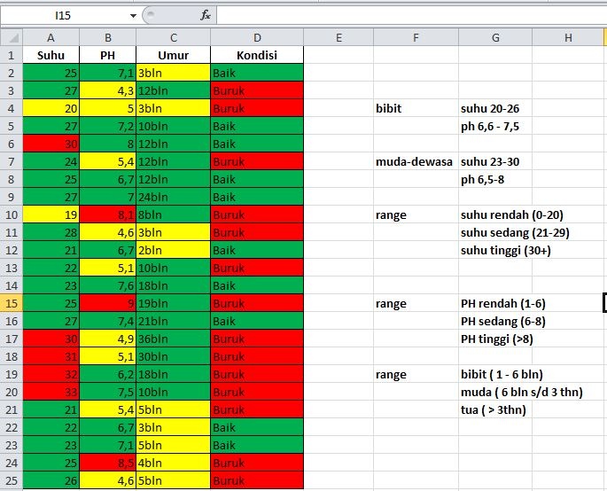

*Gambar 2 Pengumpulam data*

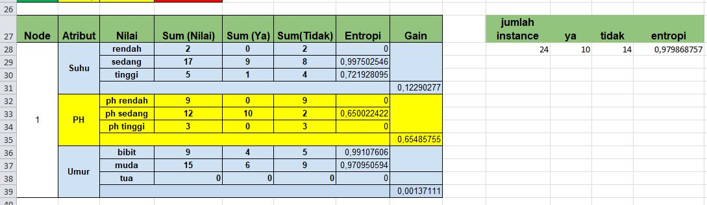

*Gambar 2 Data ph*

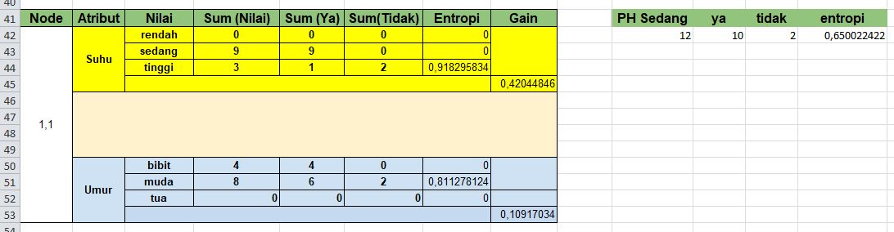

*Gambar 2 Data Suhu*

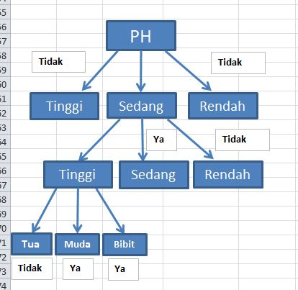

*Gambar 2 Pohon Perhitungan*

**3.2 Web (Website)**

Website merupakan media untuk menampilkan informasi. Awal kemunculannya, informasi yang ditampilkan pada website hanya berupa tulisan. Kini website juga sudah bisa menampilkan gambar, suara, dan video di sini kami membuat website untuk menampilan informasi tentang data suhu, data ph,umur pada ikan koi dan pengimputan data berikut adalah aplikasi web yang sudah kita kerjakan.

1. Berikut adalah tampilan awal pada website kita ya itu pengimputan data

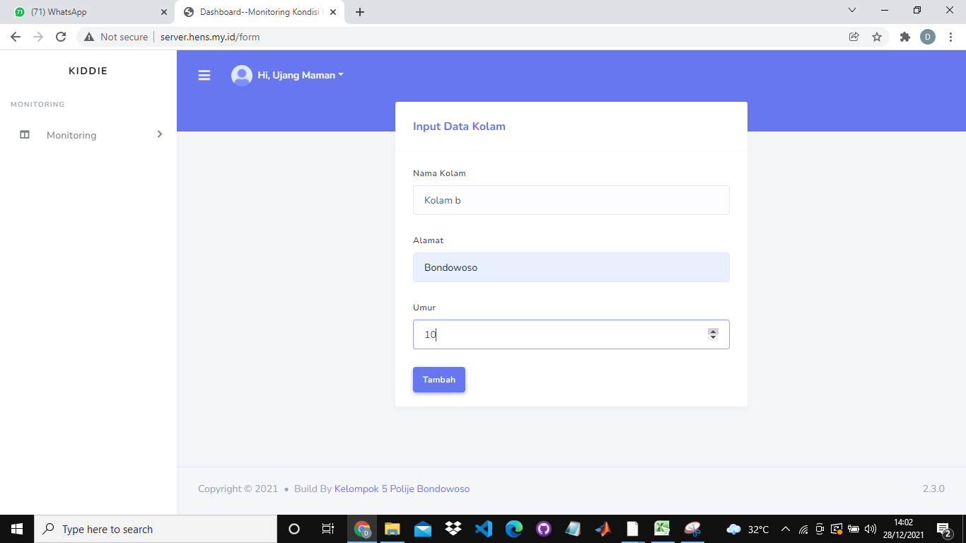

1. Selanjutnya jika pengimputan data selesai maka tampilannya seperti pada gambar di bawah

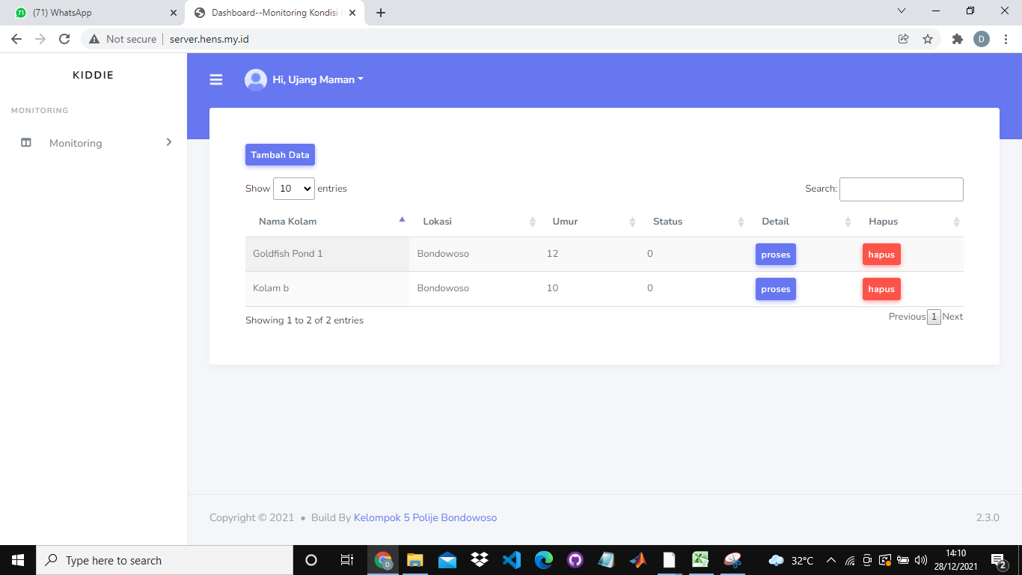

1. Setelah itu di lanjut denga proses di proses ini menginformasikan tentang waktu pengambilan, data suhu, data ph, dan umur ikan

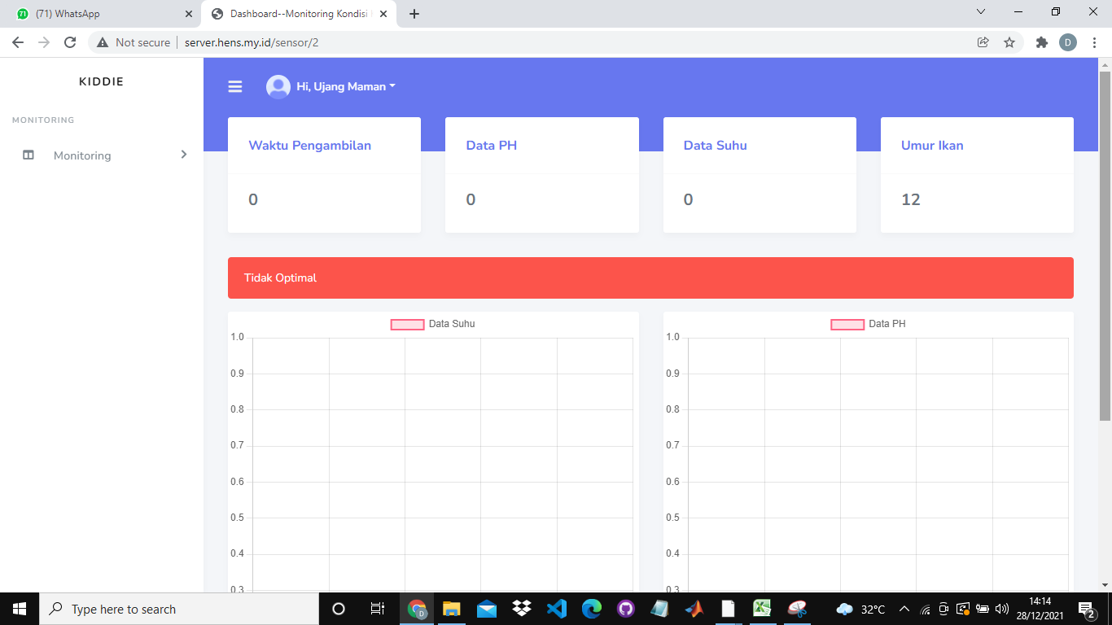

**3.4 Sensor pH (Power of Hydrogen)**

Kami menggunakan sensor ph untuk mendukung dalam pembuatanaplikasi kami

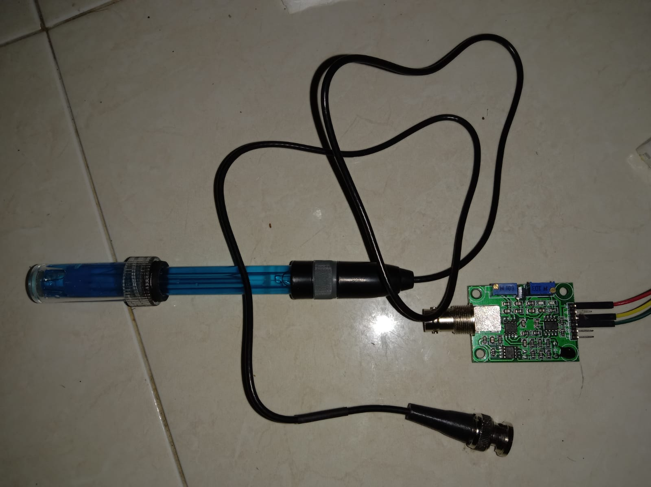

## 3.5 Sensor Suhu Temperature

Kami juga menggunakan sensor suhu untuk mengetahui kondisi suhu pada kolam ikan koi

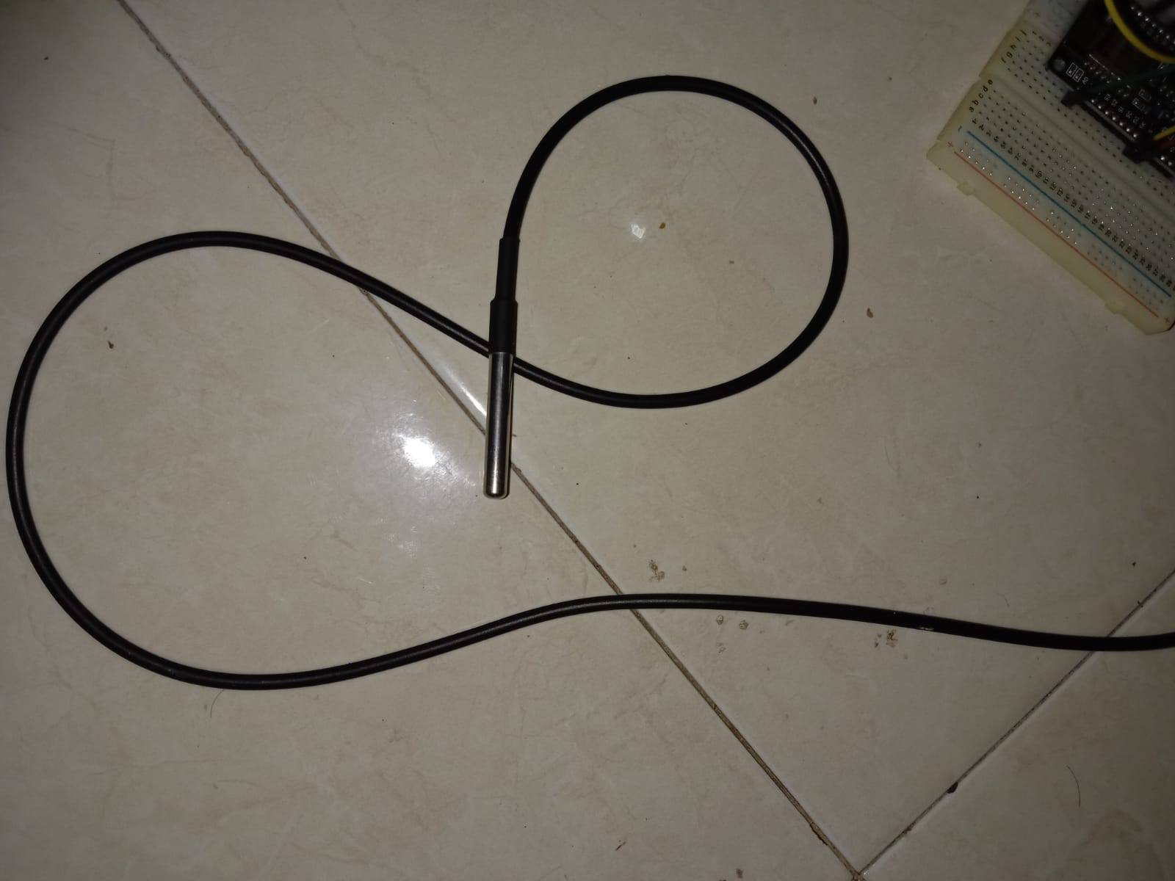

**3,5 NodeMCU**

Kami juga menggunakan NodeMCU untuk mengontrol atau mengambil data suhu, data ph yang akan di kirimkan ke ardoino

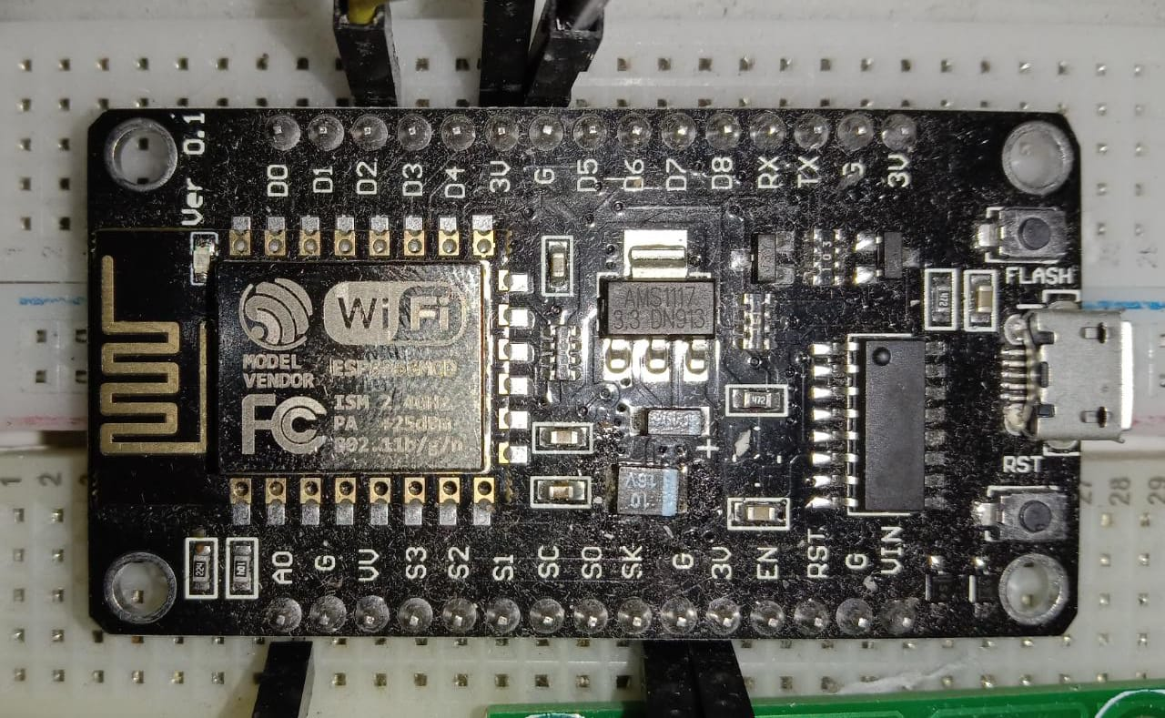

## 3.6 Kabel Jumper

Kami juga menggunakan kabel jumper untuk mendukung aplikasi yang kita buat

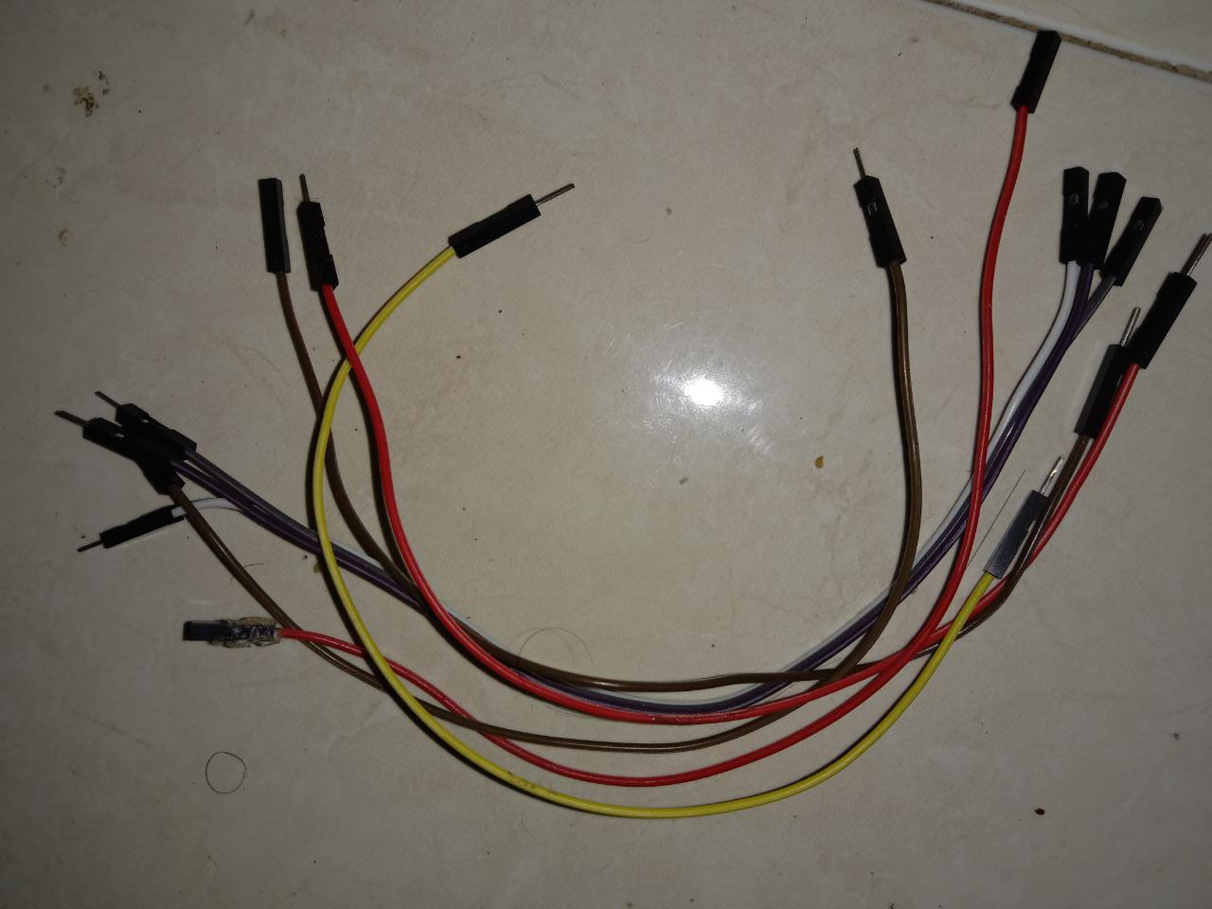

**3.7 Kesimpulan dan Saran**

# BAB IV DAFTAR PUSTAKA

<https://www.nyebarilmu.com/apa-itu-module-nodemcu-esp8266/>

<http://repository.unim.ac.id/265/2/JURNAL%205.14.04.11.0.097%20NURUL%20HIDAYATI%20LUSITA%20DEWI.pdf>

<https://openlibrarypublications.telkomuniversity.ac.id/index.php/engineering/article/view/15878>

<http://jurnalti.polinema.ac.id/index.php/SIAP/article/view/802>

<https://ejournal.itats.ac.id/snestik/article/view/1750>